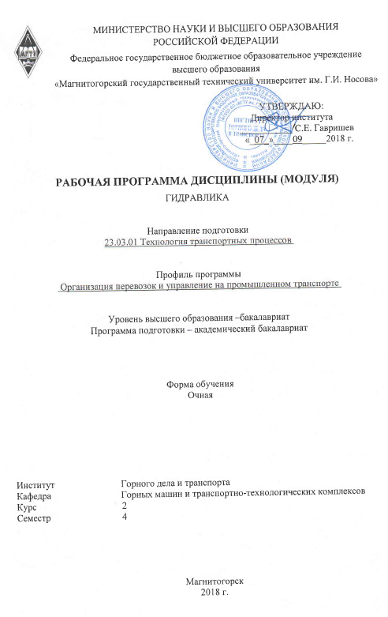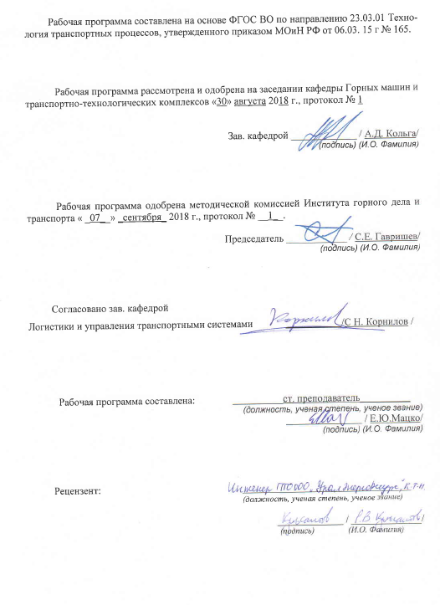
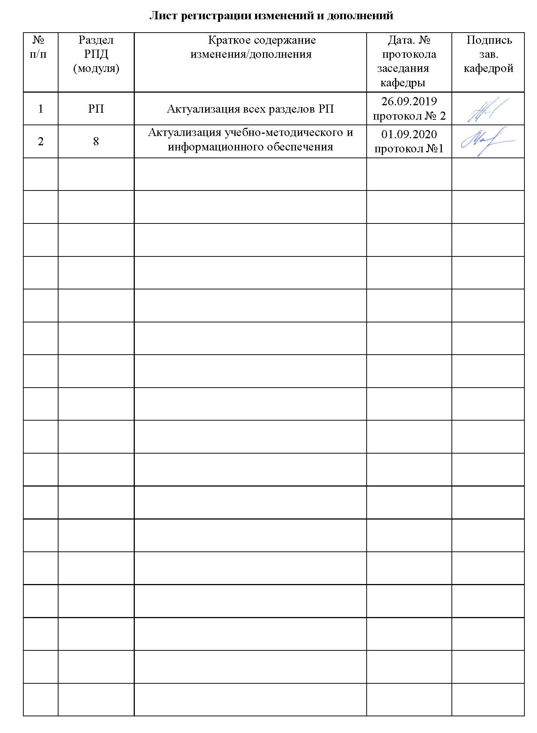
1 Цели освоения дисциплины (модуля)
Целями освоения дисциплины (модуля) «Гидравлика» являются:
- формирование и развитие способности к саморазвитию, самореализации, использованию творческого в области исследования физических свойств жидкости, законов ее равновесия и движения;
- формирование и развитие способности применять современные методы исследования физических свойств жидкости, оценивать и представлять результаты исследований;
- формирование и развитее способности использовать законы и методы математики при исследовании законов равновесия и движения жидкости.

2 Место дисциплины (модуля) в структуре образовательной программы
подготовки бакалавра (магистра, специалиста)

Дисциплина «Гидравлика» входит в вариативную часть блока 1 образовательной программы.
Для изучения дисциплины необходимы знания (умения, владения), сформированные в результате изучения следующих дисциплин (входящие дисциплины):
Математики - разделы: алгебра, элементы анализа, геометрия, дифференциальное и интегральное исчисление;
Физика – разделы: молекулярная физика; механика; механика жидкости и газа;
Теоретической механики - разделы: статика (центр тяжести тела, момент инерции), динамика (импульс силы, теорема об изменении кинетической энергии), кинематика.

Знания (умения, владения), полученные при изучении данной дисциплины будут необходимы для изучения следующей дисциплины (выходящие дисциплины):
Устройство и эксплуатация железнодорожного подвижного состава

3 Компетенции обучающегося, формируемые в результате освоения
дисциплины (модуля) и планируемые результаты обучения
В результате освоения дисциплины (модуля) «Гидравлика» обучающийся должен обладать следующими компетенциями:

Структурный  элемент  компетенции | Планируемые результаты обучения
ОПК-3 способность применять систему фундаментальных знаний (математических, естественнонаучных, инженерных и экономических) для идентификации, формулирования и решения технических и технологических проблем в области технологии, организации, планирования и управления технической и коммерческой эксплуатацией транспортных систем
Знать | - основные определения и понятия по дисциплине;  - основные методы исследований, используемых в гидравлике;  - основные процессы, происходящие в жидкостях;  - основные физические свойства жидкостей; основные уравнения и законы гидростатики; основные положения и уравнения гидродинамики;  - на уровне освоения материала, представленного на аудиторных занятиях с дополнительным использованием основной и дополнительной литературы, а также путем использования возможностей информационной среды
Уметь | - решать задачи гидромеханики;  - выполнять типовые гидравлические расчеты трубопроводов;  - самостоятельно приобретать дополнительные знания и умения;  - аргументировано обосновывать положения предметной области знания  - применять правовые и нормативные акты в сфере безопасности, относящихся к виду и объекту профессиональной деятельности
Владеть | - основными методами расчета гидравлических систем;  - инженерной терминологией в области гидравлики;  - навыками измерения давления и расхода жидкости в гидравлических системах;  - навыками и методиками обобщения результатов решения;  - способами оценивания значимости и практической пригодности полученных результатов
ПК-25 - способность выполнять работы в области научно-технической деятельности по основам проектирования, информационному обслуживанию, основам организации производства, труда и управления транспортным производством, метрологического обеспечения и технического контроля
Знать | - основные определения и понятия по дисциплине;  - основные методы исследований, используемых в гидравлике;  - основные процессы, происходящие в жидкостях;  - основные физические свойства жидкостей; основные уравнения и законы гидростатики; основные положения и уравнения гидродинамики;  - на уровне освоения материала, представленного на аудиторных занятиях с дополнительным использованием основной и дополнительной литературы, а также путем использования возможностей информационной среды
Уметь | - решать задачи гидромеханики;  - выполнять типовые гидравлические расчеты трубопроводов;  - самостоятельно приобретать дополнительные знания и умения;  - аргументировано обосновывать положения предметной области знания  - применять правовые и нормативные акты в сфере безопасности, относящихся к виду и объекту профессиональной деятельности
Владеть | - основными методами расчета гидравлических систем;  - инженерной терминологией в области гидравлики;  - навыками измерения давления и расхода жидкости в гидравлических системах;  - навыками и методиками обобщения результатов решения;  - способами оценивания значимости и практической пригодности полученных результатов

4 Структура и содержание дисциплины (модуля)
Общая трудоемкость дисциплины составляет _3_ зачетных единиц _108_ акад. часов, в том числе:
– контактная работа – __45,85 _ акад. часов:
– аудиторная – _45__ акад. часов;
– внеаудиторная – _0,85_ акад. часов
– самостоятельная работа – _62,15__ акад. часов;

Раздел/ тема  дисциплины | Семестр | Аудиторная  контактная работа  (в акад. часах) |  |  | Самостоятельная работа (в акад. часах) | Вид самостоятельной  работы | Форма текущего контроля успеваемости и  промежуточной аттестации | Код и структурный  элемент  компетенции
Раздел/ тема  дисциплины | Семестр | лекции | лаборат.  занятия | практич. занятия
1. Тема Жидкость и ее физические свойства:  - общие сведения о жидкости;  - основные физические свойства жидкости: плотность, сжимаемость, тепловое расширение, вязкость, удельная теплоемкость, теплопроводность;  особые состояния жидкости: растворение в жидкости газа, кавитация, облитерация. | 4 | 2 | 2 | 2/1И | 5 | 1. Проработка лекционного материала, самостоятельное изучение учебной и научно литературы  2.Поиск дополнительной информации по теме (работа с библиографическим материалами, с электронными библиотеками и ЭОР, информационно-коммуникационные сети Интернет).  3. Подготовка и оформление отчета к лабораторной работе | Индивидуальное собеседование.  Индивидуальное сообщение на занятии  Защита лабораторных работ  №1 Определение плотностей несмешивающихся жидкостей в сообщающихся сосудах,  №2 Изучение физических свойств жидкости | ОПК-3 – з  ПК-25 - з
2. Тема Гидростатика:  - гидростатическое давление и его свойства;  - уравнения Эйлера и полный дифференциал давления для равновесия сплошной среды;  - относительный покой жидких сред в сосудах;  - основное уравнение гидростатики;  - абсолютное, избыточное и вакуумметрическое давления;  - пьезометрическая высота;  - закон Паскаля;  - силы давления жидкости на плоские и криволинейные стенки;  - центр и тело давления;  - приборы для измерения давления;  закон Архимеда, плавание тел. | 4 | 3 | 4/2И | 3 | 11 | 1. Проработка лекционного материала, самостоятельное изучение учебной и научно литературы  2.Поиск дополнительной информации по теме (работа с библиографическим материалами, с электронными библиотеками и ЭОР, информационно-коммуникационные сети Интернет).  3. Подготовка и оформление отчета к лабораторной работе  4. Подготовка к практическому занятию и выполнение практических индивидуальных заданий | Индивидуальное собеседование.  Индивидуальное сообщение на занятии  Защита лабораторных работ  №3 Измерение гидростатического давления,  №4 Гидравлический пресс. Закон Паскаля  Решение индивидуальных задач по разделам гидростатики. | ОПК-3 –зув  ПК-25 –зув
3. Тема Основы кинематики жидкости:  - виды движения жидкости;  - гидравлические элементы потока;  - уравнения неразрывности для элементарной струйки и потоков жидкости;  - средняя скорость и расход потока;  - вихревое течение: ротор, вихревая линия, трубка, нить;  общее представление о режимах движения. | 4 | 2 |  | 2 | 3 | 1. Проработка лекционного материала, самостоятельное изучение учебной и научно литературы  2.Поиск дополнительной информации по теме (работа с библиографическим материалами, с электронными библиотеками и ЭОР, информационно-коммуникационные сети Интернет) | Индивидуальное собеседование.  Индивидуальное сообщение на занятии | ОПК-3 –зув  ПК-25 –зув
4. Тема Основы гидродинамики:  - уравнение Бернулли для элементарной струйки и для потока жидкости и газа;  - напор (удельная энергия) жидкости;  - коэффициент Кориолиса;  - напорная и пьезометрическая линии для идеальной и реальной жидкости;  - измерение напоров, давлений, расходов и скоростей движения жидкости;  истечение жидкости, насадки. | 4 | 3 | 3 | 2/2И | 11 | 1. Проработка лекционного материала, самостоятельное изучение учебной и научно литературы  2.Поиск дополнительной информации по теме (работа с библиографическим материалами, с электронными библиотеками и ЭОР, информационно-коммуникационные сети Интернет).  3. Подготовка и оформление отчета к лабораторной работе  4. Подготовка к практическому занятию и выполнение практических индивидуальных заданий | Индивидуальное собеседование.  Индивидуальное сообщение на занятии  Защита лабораторных работ  №5 Иллюстрация уравнения Бернулли,  №6 Построение напорной и пьезометрической линий для трубопровода сопротивления  Решение индивидуальных задач по разделам  гидродинамики | ОПК-3 –зув  ПК-25 –зув
5. Тема Гидравлические сопротивления. Режимы движения жидкости:  - критерии подобия. Режимы течения (ламинарный и турбулентный);  - формулы потерь напора;  - полуэмпирические теории турбулентности;  - влияние вязкости жидкости и шероховатости стенок на сопротивление;  - потери напора по длине потока;  - местные сопротивления трубопроводов;  сопротивление тел при обтекании потоком, подъёмная сила. | 4 | 3 | 6/4И | 4/3И | 28,1 | 1. Проработка лекционного материала, самостоятельное изучение учебной и научно литературы  2.Поиск дополнительной информации по теме (работа с библиографическим материалами, с электронными библиотеками и ЭОР, информационно-коммуникационные сети Интернет).  3. Подготовка и оформление отчета к лабораторной работе  4. Подготовка к практическому занятию и выполнение практических индивидуальных заданий  5. Выполнение индивидуальной контрольной работы. | Индивидуальное собеседование.  Индивидуальное сообщение на занятии  Защита лабораторных работ  №7 Режимы движения потока жидкости;  №8 Определение потерь напора по длине;  №9 Определение местных потерь напора.  Решение индивидуальных задач по теме Режимы движения жидкости  Защита контрольной работы по гидравлическому расчету трубопровода | ОПК-3 –зув  ПК-25 –зув
6. Тема Нестационарные течения:  - сила давления струи на неподвижную и движущуюся преграды;  - истечение при переменном напоре;  - неустановившееся напорное движение несжимаемой жидкости в неупругом трубопроводе;  гидроудар в простом трубопроводе. | 4 | 2 |  | 2 | 4,05 | 1. Проработка лекционного материала, самостоятельное изучение учебной и научно литературы  2.Поиск дополнительной информации по теме (работа с библиографическим материалами, с электронными библиотеками и ЭОР, информационно-коммуникационные сети Интернет). | Индивидуальное собеседование.  Индивидуальное сообщение на занятии | ОПК-3 –зув  ПК-25 –зув
 |  |  |  |  | 62,15
Прием зачета |  |  |  |  | 0,85 |  |  | ОПК-3 –зув  ПК-25 –зув
Итого за семестр | 4 | 15 | 15/6И | 15/6И | 62,15 |  | Промежуточная аттестация (зачет)
Итого по дисциплине | 4 | 15 | 15/6И | 15/6И | 62,15 |  | Промежуточная аттестация (зачет)
И – в том числе, часы, отведенные на работу в интерактивной форме.

5 Образовательные и информационные технологии
1. Традиционные образовательные технологии ориентируются на организацию образовательного процесса, предполагающую прямую трансляцию знаний от преподавателя к студенту (преимущественно на основе объяснительно-иллюстративных методов обучения). Учебная деятельность студента носит в таких условиях, как правило, репродуктивный характер.
Формы учебных занятий с использованием традиционных технологий:
Информационная лекция – последовательное изложение материала в дисциплинарной логике, осуществляемое преимущественно вербальными средствами (монолог преподавателя).
Практическое занятие, посвященное освоению конкретных умений и навыков по предложенному алгоритму.
Лабораторная работа – организация учебной работы с реальными материальными и информационными объектами, экспериментальная работа с аналоговыми моделями реальных объектов.
2. Технологии проблемного обучения – организация образовательного процесса, которая предполагает постановку проблемных вопросов, создание учебных проблемных ситуаций для стимулирования активной познавательной деятельности студентов.
Формы учебных занятий с использованием технологий проблемного обучения:
Проблемная лекция – изложение материала, предполагающее постановку проблемных и дискуссионных вопросов, освещение различных научных подходов, авторские комментарии, связанные с различными моделями интерпретации изучаемого материала.
Практическое занятие в форме практикума – организация учебной работы, направленная на решение комплексной учебно-познавательной задачи, требующей от студента применения как научно-теоретических знаний, так и практических навыков.
3. Интерактивные технологии – организация образовательного процесса, которая предполагает активное и нелинейное взаимодействие всех участников, достижение на этой основе личностно значимого для них образовательного результата. Наряду со специализированными технологиями такого рода принцип интерактивности прослеживается в большинстве современных образовательных технологий. Интерактивность подразумевает субъект-субъектные отношения в ходе образовательного процесса и, как следствие, формирование саморазвивающейся информационно-ресурсной среды.
Формы учебных занятий с использованием специализированных интерактивных технологий:
Лекция «обратной связи» – лекция–провокация (изложение материала с заранее запланированными ошибками), лекция-беседа, лекция-дискуссия, лекция-прессконференция.
4. Информационно-коммуникационные образовательные технологии – организация образовательного процесса, основанная на применении специализированных программных сред и технических средств работы с информацией.
Формы учебных занятий с использованием информационно-коммуникационных технологий:
Лекция-визуализация – изложение содержания сопровождается презентацией (демонстрацией учебных материалов, представленных в различных знаковых системах, в т.ч. иллюстративных, графических, аудио- и видеоматериалов).
Лабораторное занятие в форме виртуальной визуализации процессов и явлений, происходящих в жидкости и деятельности с использованием специализированных программных сред.

6 Учебно-методическое обеспечение самостоятельной работы обучающихся
По дисциплине «Гидравлика» предусмотрена аудиторная и внеаудиторная самостоятельная работа обучающихся.
Аудиторная самостоятельная работа студентов предполагает индивидуальные собеседования и сообщения на лекционных занятиях, защиту лабораторных работ и выполнение индивидуальных заданий на практических занятиях.

Примерные вопросы для аудиторных индивидуальных собеседований и сообщений:

1. Тема Жидкость и ее физические свойства:
- Свойства рабочих жидкостей. Основные понятия и определения жидкости.
- Плотность и удельный вес жидкости.
- Сжимаемость жидкости.
- Коэффициент объемного сжатия.
- Коэффициент теплового расширения.
- Модуль упругости жидкости.
- Вязкость жидкости.
- Коэффициент кинематической вязкости жидкости.
- Кавитация жидкости, способы предотвращения.
- Облитерация жидкости.

2. Тема Гидростатика:
- Гидростатика, основные понятия и определения.
- Понятие гидростатического давления.
- Единицы измерения гидростатического давления.
- Свойства гидростатического давления.
- Понятия гидростатического давления: абсолютное, атмосферное, избыточное и вакуум.
- Дифференциальные уравнения Эйлера для равновесия жидкости.
- Основное уравнение гидростатики.
- Закон Архимеда.
- Закон Паскаля.
- Механизм с использованием уравнения гидростатики, домкрат. и мультипликатор.
- Механизм с использованием уравнения гидростатики, мультипликатор.
- Измерение давления жидкости.
- Равновесие жидкости в сообщающихся сосудах.
- Сила давления жидкости на вертикальную стенку.
- Сила давления жидкости на горизонтальную стенку.
- Сила давления жидкости на наклонную стенку.
- Определение толщины стенки.
- Гидродинамика, основные определения.

3. Тема Основы кинематики жидкости:
- Геометрия потоков жидкости.
- Классификация потоков жидкости
- Режимы движения жидкости. Число Рейнольдса.
- Ламинарный режим движения жидкости и его закономерности.
- Расход и средняя скорость потока при ламинарном режиме.
- Турбулентный режим движения жидкости и его закономерности.
- Закон неразрывности потока жидкости.
- Применение основных уравнений движения потоков жидкости для измерения скоростей и расходов жидкости.
- Может ли равномерное, движение быть неустановившимся, а неравномерное - установившимся?
- Дайте определения и приведите примеры видов движения жидкости установившегося и неустановившегося, напорного и безнапорного, равномерного и неравномерного, плавно меняющегося.
- Что такое линия тока, трубка тока и элементарная струйка?
- При каких условиях сохраняется постоянство расхода вдоль потока?
- В чем отличие турбулентного течения жидкости от ламинарного?
- Поясните физический смысл и практическое значение критерия Рейнольдса.
- Влияет ли температура жидкости на величину критической скорости, при которой происходит смена режимов движения?
- Назовите свойства элементарной струйки.
- Объясните, что такое линия тока, как выглядит струйчатая модель потока, что такое «живое сечение», «смоченный периметр» и «гидравлический радиус»?

4. Тема Основы гидродинамики.
- Гидродинамика, основные определения.
- Закон сохранения энергии для потока жидкости. Уравнение Бернулли для потока идеальной жидкости.
- Уравнение Бернулли для струйки идеальной жидкости.
- Уравнение Бернулли для потока реальной жидкости.
- Уравнение Бернулли для струйки реальной жидкости.

5. Тема Гидравлические сопротивления. Режимы движения жидкости
- Способы предотвращения гидравлического удара..
- Потери напора (давления), определяемые длиной трубопровода, формула Дарси.
- Определение местных потерь напора (давления) в трубопроводе, формула Вейсбаха.
- Определение потерь напора (давления) в трубопроводе, формула Дарси-Вейсбаха.
- Расчет общего сопротивления в простом трубопроводе.
- Последовательное соединение простых трубопроводов.
- Параллельное соединение простых трубопроводов.
- Определение потерь давления в реальной гидросистеме.
- Формула Торичелли.
- Истечение жидкости через малое отверстие в тонкой стенке.

6. Тема Нестационарные течения.
1. Какова формула силы давления струи на движущуюся, на неподвижную преграду?
2. Какие трудности возникают при расчёте времени опорожнения резервуара переменного горизонтального сечения?
3. Что происходит с коэффициентом расхода к концу процесса опорожнения сосуда?
4. Ускорится или замедлится опорожнение сосуда через отверстие в его дне, если это отверстие снабдить внешним цилиндрическим насадком?
5. Чем пренебрегают при выводе уравнения неустановившегося движения жидкости в трубопроводе?
6. В связи с большой величиной инерционного напора какое техническое средство следует применить, чтобы движение жидкости на основном участке трубопровода было установившимся?
7. Что такое гидроудар?
8. Чем можно уменьшить ударное повышение давления?
9. Чем гасятся ударные волны с течением времени?
10. Как рассчитываются затопленные отверстия и насадки?
11. Как изменяются расход и скорость при истечении жидкости через цилиндрический наружный насадок по сравнению с истечением её из круглого отверстия того же диаметра в тонкой стенке под тем же напором?
12. Чем отличается наружный цилиндрический насадок от трубы?
13. В чём особенности истечения жидкости из большого отверстия по сравнению с истечением её из малого отверстия
14. Гидростатический удар. Формула Жуковского Н.Е. для гидроудара.
15. Способы предотвращения гидравлического удара

Примерные вопросы для защиты лабораторных работ:

1. Тема Жидкость и ее физические свойства:
1. В чём отличие жидкостей от твёрдых тел и газов?
2. Какова взаимосвязь между плотностью и удельным весом жидкости? Укажите их единицы.
3. Что называется коэффициентом объёмного сжатия жидкости? Какова его связь с модулем упругости?
4. Какова связь скорости звука в жидкости с модулем упругости и плотностью жидкости?
5. Что называется вязкостью жидкости? В чём состоит закон вязкого трения Ньютона?
6. В чем принципиальная разница между силами внутреннего трения в жидкости и силами трения при относительном перемещении твёрдых тел?
7. Какова связь между динамическим и кинематическим коэффициентами вязкости? Укажите их единицы.
8. Какие виды сил в жидкости рассматриваются в гидравлике?
9. Укажите свойства идеальной жидкости. С какой целью в гидравлике введено понятие об идеальной жидкости? В каких случаях при практических расчётах можно считать жидкость идеальной?
10. Опишите схему вискозиметра Энглера. Какую вязкость он измеряет? Укажите связь условной вязкости с кинематической и последней - с динамической.
11. Напишите уравнение состояния газа и дайте определение входящих в него величин.

2. Тема Гидростатика:

1.Каковы свойства гидростатического давления?

2. Объясните физический смысл величин, входящих в дифференциальные уравнения равновесия жидкости Эйлера.

3. Каковы форма и уравнение поверхности равного давления: при абсолютном покое жидкости; при движении сосуда с жидкостью по горизонтальной плоскости с ускорением; при вращении сосуда с жидкостью вокруг вертикальной оси?

4. Как формулируется закон Паскаля? Приведите примеры гидравлических установок в системе гидропривода, действие которых основано на законе Паскаля.

5. Каковы соотношения между абсолютным давлением, избыточным и вакуумметрическим? Что больше: абсолютное давление, равное 0,12МПа, или избыточное, равное 0,06МПа при атмосферном давлении равном 0,1 МПа?

6. Чему равна в метрах водяного столба пьезометрическая высота для атмосферного давления?

7. Почему центр давления всегда находится ниже центра тяжести смоченной поверхности плоской стенки?

8. Объясните, что такое пьезометрическая и барометрическая высота. Как устроен механический манометр?

9. Что такое эпюра давления и центр давления?

4. Тема Основы гидродинамики.
1. Назовите энергетический смысл каждого слагаемого уравнения Бернулли.
2. Может ли быть коэффициент Кориолиса больше двух? Приведите примеры.
З. Что влияет на численное значение коэффициента Кориолиса?
4. Дайте геометрическое истолкование каждой составляющей уравнения Бернулли.
5. Что представляет собой разность ординат напорной линии идеальной жидкости и реальной?
6. Что представляет собой разность ординат напорной линии и пьезометрической?
7. Как удачнее всего проводить плоскость сравнения при решении задач, связанных с использованием уравнения Бернулли?
8. Назовите назначение пьезометра, трубки Пито.
10. Когда напорная и пьезометрическая линии параллельны? Когда в направлении движения жидкости эти линии сближаются и когда удаляются одна от другой?
11. К каким выражениям приводится уравнение Бернулли в случаях: а) неподвижной жидкости; б) равномерного движения без местных сопротивлений; в) истечения жидкости через малое отверстие с острой кромкой при постоянном напоре?

5. Тема Гидравлические сопротивления. Режимы движения жидкости
1. Объясните физический смысл критериев: Рейнольдса, Фруда и Эйлера. В каких случаях должны применяться эти критерии?
2. Укажите закон распределения касательных напряжений в цилиндрическом трубопроводе при ламинарном течении.
3. Изобразите эпюру скоростей для условий предыдущего вопроса.
4. Каково соотношение между средней и максимальной скоростями при ламинарном течении, при равномерном турбулентном напорном течении и в сжатом сечении свободной струи при истечении?
5. От каких параметров потока зависят потери энергии по длине при ламинарном течении?
6. При каком режиме имеет место более высокая неравномерность скоростей и почему?
7. Объясните понятия «гидравлически гладкие» и «гидравлически шероховатые» поверхности. Может ли одна и та же труба быть «гидравлически гладкой» и «гидравлически шероховатой»?
8. Объясните основные линии и зоны сопротивления на графике Никурадзе.
9. Почему первая зона этого графика называется «линейная», а последняя - «квадратичная»?
10. От каких факторов зависит коэффициент гидравлического трения при турбулентном течении, и по каким формулам можно его определить?
11. Какие сопротивления называют «местными»?
12. По какой формуле определяют потери энергии, вызванные местными сопротивлениями?
13. Как определить потерю энергии при внезапном расширении потока и внезапном сужении его?
14. Чему равен коэффициент местного сопротивления при входе жидкости в трубу из большого резервуара и при выходе потока из трубы в большой резервуар?
15. В чём принцип наложения потерь?
16. Зачем требуется расстояние между двумя смежными местными сопротивлениями не менее 20-50 диаметров трубы, чтобы привести данные о величине коэффициента местного сопротивления в справочной литературе?

Примерные задания и задачи для практических занятий представлены в электронном издании Кутлубаев И. М., Мацко Е. Ю., Усов И. Г. Гидравлика и гидропневмопривод [Электронный ресурс] : методические указания к контрольным работам по дисциплинам "Механика жидкости и газа", "Гидравлика", "Гидравлика и гидропневмопривод"; МГТУ, Кафедра горных машин и транспортно-технологических комплексов. - Магнитогорск : МГТУ, 2012.

7 Оценочные средства для проведения промежуточной аттестации

а) Планируемые результаты обучения и оценочные средства для проведения промежуточной аттестации:

Структурный элемент  компетенции | Планируемые результаты обучения | Оценочные средства
ОПК-3 способность применять систему фундаментальных знаний (математических, естественнонаучных, инженерных и экономических) для идентификации, формулирования и решения технических и технологических проблем в области технологии, организации, планирования и управления технической и коммерческой эксплуатацией транспортных систем
Знать | - основные определения и понятия по дисциплине;  - основные методы исследований, используемых в гидравлике;  - основные процессы, происходящие в жидкостях;  - основные физические свойства жидкостей; основные уравнения и законы гидростатики; основные положения и уравнения гидродинамики;  - на уровне освоения материала, представленного на аудиторных занятиях с дополнительным использованием основной и дополнительной литературы, а также путем использования возможностей информационной среды | Перечень теоретических вопросов к зачету:  - Свойства рабочих жидкостей. Основные понятия и определения жидкости.  - Плотность и удельный вес жидкости.  - Сжимаемость жидкости.  - Коэффициент объемного сжатия.  - Коэффициент теплового расширения.  - Модуль упругости жидкости.  - Вязкость жидкости.  - Коэффициент кинематической вязкости жидкости.  - Кавитация жидкости, способы предотвращения.  - Облитерация жидкости.  - Гидростатика, основные понятия и определения.  - Понятие гидростатического давления.  - Единицы измерения гидростатического давления.  - Свойства гидростатического давления.  - Понятия гидростатического давления: абсолютное, атмосферное, избыточное и вакуум.  - Дифференциальные уравнения Эйлера для равновесия жидкости.  - Основное уравнение гидростатики.  - Закон Архимеда.  - Закон Паскаля.  - Механизм с использованием уравнения гидростатики, домкрат. и мультипликатор.  - Механизм с использованием уравнения гидростатики, мультипликатор.  - Измерение давления жидкости.  - Равновесие жидкости в сообщающихся сосудах.  - Сила давления жидкости на вертикальную стенку.  - Сила давления жидкости на горизонтальную стенку.  - Сила давления жидкости на наклонную стенку.  - Определение толщины стенки.  - Гидродинамика, основные определения.  - Геометрия потоков жидкости.  - Классификация потоков жидкости  - Режимы движения жидкости. Число Рейнольдса.  - Ламинарный режим движения жидкости и его закономерности.  - Расход и средняя скорость потока при ламинарном режиме.  - Турбулентный режим движения жидкости и его закономерности.  - Закон неразрывности потока жидкости.  - Закон сохранения энергии для потока жидкости. Уравнение Бернулли для потока идеальной жидкости.  - Уравнение Бернулли для струйки идеальной жидкости.  - Уравнение Бернулли для потока реальной жидкости.  - Уравнение Бернулли для струйки реальной жидкости.  - Применение основных уравнений движения потоков жидкости для измерения скоростей и расходов жидкости.  - Гидростатический удар. Формула Жуковского Н.Е. для гидроудара.  - Способы предотвращения гидравлического удара..  - Потери напора (давления), определяемые длиной трубопровода, формула Дарси.  - Определение местных потерь напора (давления) в трубопроводе, формула Вейсбаха.  - Определение потерь напора (давления) в трубопроводе, формула Дарси-Вейсбаха.  - Расчет общего сопротивления в простом трубопроводе.  - Последовательное соединение простых трубопроводов.  - Параллельное соединение простых трубопроводов.  - Определение потерь давления в реальной гидросистеме.  - Формула Торичелли.  - Истечение жидкости через малое отверстие в тонкой стенке.  Теоретические вопросы, тесты
Уметь | - решать задачи гидромеханики;  - выполнять типовые гидравлические расчеты трубопроводов;  - самостоятельно приобретать дополнительные знания и умения;  - аргументировано обосновывать положения предметной области знания  - применять правовые и нормативные акты в сфере безопасности, относящихся к виду и объекту профессиональной деятельности | Практические задания представлены в электронном издании Кутлубаев И. М., Мацко Е. Ю., Усов И. Г. Гидравлика и гидропневмопривод [Электронный ресурс] : методические указания к контрольным работам по дисциплинам "Механика жидкости и газа", "Гидравлика", "Гидравлика и гидропневмопривод"; МГТУ, Кафедра горных машин и транспортно-технологических комплексов. - Магнитогорск : МГТУ, 2012.  Примерные варианты заданий  Задача 1. Определить усилия $F$ на штоке, скорости перемещения $ν$, работу, совершаемую при движении штока, для трех схем подключения гидроцилиндра с односторонним штоком при заданных диаметрах поршня $D$ и штока $d$, давлениях$p_{1}$ и $p_{2}$, расходе $Q$, длине хода штока $L$.  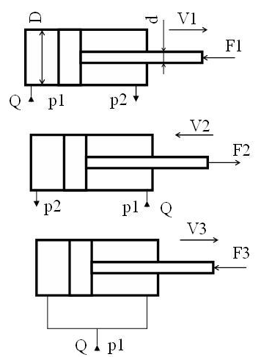  Задача 2. Жидкость кинематической вязкостью $ν$ поступает из отстойника с постоянным уровнем по трубопроводу длинной $L$ и диаметром $d$ при шероховатости $Δ$ = 0,02мм в ёмкость вместимостью $V$. При заданном значении коэффициента местного сопротивления пробкового крана $ζ_{\text{кр}1}$ ёмкость $V$ наполняется за $T$ часов. Во сколько раз следует уменьшить сопротивление крана, чтобы в $n$ раз сократить время наполнения ёмкости $V$?  При решении задачи следует учесть все местные сопротивления (для ламинарного течения) и трение по длине $L$. Определение области сопротивления обязательно.  Трубопровод на длине $L$ имеет в горизонтальной плоскости изгибы в форме:  - одиночного плавного колена с отношением радиуса закругления $R$ к диаметру $d$ равном $0,\text{75} \left(R/d=0,\text{75}\right)$ и углом поворота 90^{о} (схема В для вариантов 0 и 1).];  - сдвоенных по схеме С таких же колен (для вариантов 2 и 3);  - сдвоенных по схеме D таких же колен (для вариантов 4 и 5);  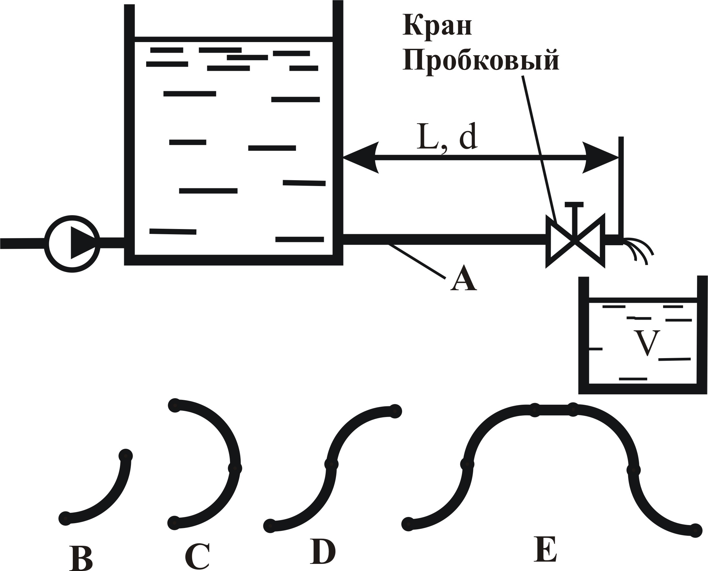  - двух сдвоенных по схеме D таких же колен, но с прямым промежутком между ними $l≻\text{20}d$ (для вариантов 6 и 7);  В вариантах 8 и 9 колен нет.
  № варианта | 1 | 2 | 3 | 4 | 5 | 6 | 7 | 8 | 9 | 10
  Диаметр поршня, мм | 16 | 32 | 40 | 50 | 63 | 80 | 100 | 125 | 160 | 32
  Диаметр штока, мм | 10 | 20 | 25 | 30 | 50 | 50 | 63 | 90 | 80 | 20
  Давление$p_{1}$, МПа | 4 | 6,3 | 2,5 | 16 | 32 | 10 | 20 | 28 | 20 | 4
  Давление$p_{2}$, МПа | 0,7 | 0,8 | 0,6 | 1,2 | 2 | 1 | 1,3 | 1,6 | 1,3 | 0,7
  Расход $Q$, л/мин | 2 | 10 | 12,5 | 20 | 80 | 125 | 85 | 140 | 400 | 2
  Ход штока L,мм | 200 | 100 | 160 | 400 | 1100 | 800 | 630 | 1400 | 450 | 200
  № Варианта | 0 | 1 | 2 | 3 | 4 | 5 | 6 | 7 | 8 | 9
  , м²/с*10⁻⁶ | 12 | 30 | 2,5 | 1,52 | 1,0 | 50 | 50 | 30 | 20 | 25
  $$ζ_{\text{кр}1}$$ | 32 | 25 | 20 | 18 | 30 | 50 | 52 | 48 | 22,8 | 20
  $L$, м | 4 | 5 | 6 | 7 | 4 | 5 | 6 | 7 | 4 | 5
  , мм | 32 | 20 | 25 | 20 | 16 | 20 | 25 | 32 | 20 | 25
  $V$, м³ | 18 | 21 | 10 | 15 | 20 | 15 | 10 | 9 | 22,6 | 20
  $T$, час | 7 | 9 | 5 | 6 | 7 | 10 | 8 | 5 | 10 | 8
  $$n$$ | 2,5 | 1,5 | 1,3 | 1,6 | 1,8 | 2 | 1,5 | 1,8 | 2 | 1,5
Владеть | - основными методами расчета гидравлических систем;  - инженерной терминологией в области гидравлики;  - навыками измерения давления и расхода жидкости в гидравлических системах;  - навыками и методиками обобщения результатов решения;  - способами оценивания значимости и практической пригодности полученных результатов | Навыками измерения давления и расхода жидкости в гидравлических системах;  навыками и методиками обобщения результатов решения; способами оценивания значимости и практической пригодности полученных результатов студент овладевает при выполнении лабораторных работ и обработки экспериментальных данных.  Список лабораторных работ  1 Свойства жидкости  2 Измерение гидростатического давления  3 Иллюстрация уравнения Бернулли  4 Режимы движения потока жидкости  5 Определение потерь напора по длине  6 Определение местных потерь напора.
ПК-25 способность выполнять работы в области научно-технической деятельности по основам проектирования, информационному обслуживанию, основам организации производства, труда и управления транспортным производством, метрологического обеспечения и технического контроля
Знать | - основные определения и понятия по дисциплине;  - основные методы исследований, используемых в гидравлике;  - основные процессы, происходящие в жидкостях;  - основные физические свойства жидкостей; основные уравнения и законы гидростатики; основные положения и уравнения гидродинамики;  - на уровне освоения материала, представленного на аудиторных занятиях с дополнительным использованием основной и дополнительной литературы, а также путем использования возможностей информационной среды | Перечень теоретических вопросов к зачету:  - Свойства рабочих жидкостей. Основные понятия и определения жидкости.  - Плотность и удельный вес жидкости.  - Сжимаемость жидкости.  - Коэффициент объемного сжатия.  - Коэффициент теплового расширения.  - Модуль упругости жидкости.  - Вязкость жидкости.  - Коэффициент кинематической вязкости жидкости.  - Кавитация жидкости, способы предотвращения.  - Облитерация жидкости.  - Гидростатика, основные понятия и определения.  - Понятие гидростатического давления.  - Единицы измерения гидростатического давления.  - Свойства гидростатического давления.  - Понятия гидростатического давления: абсолютное, атмосферное, избыточное и вакуум.  - Дифференциальные уравнения Эйлера для равновесия жидкости.  - Основное уравнение гидростатики.  - Закон Архимеда.  - Закон Паскаля.  - Механизм с использованием уравнения гидростатики, домкрат. и мультипликатор.  - Механизм с использованием уравнения гидростатики, мультипликатор.  - Измерение давления жидкости.  - Равновесие жидкости в сообщающихся сосудах.  - Сила давления жидкости на вертикальную стенку.  - Сила давления жидкости на горизонтальную стенку.  - Сила давления жидкости на наклонную стенку.  - Определение толщины стенки.  - Гидродинамика, основные определения.  - Геометрия потоков жидкости.  - Классификация потоков жидкости  - Режимы движения жидкости. Число Рейнольдса.  - Ламинарный режим движения жидкости и его закономерности.  - Расход и средняя скорость потока при ламинарном режиме.  - Турбулентный режим движения жидкости и его закономерности.  - Закон неразрывности потока жидкости.  - Закон сохранения энергии для потока жидкости. Уравнение Бернулли для потока идеальной жидкости.  - Уравнение Бернулли для струйки идеальной жидкости.  - Уравнение Бернулли для потока реальной жидкости.  - Уравнение Бернулли для струйки реальной жидкости.  - Применение основных уравнений движения потоков жидкости для измерения скоростей и расходов жидкости.  - Гидростатический удар. Формула Жуковского Н.Е. для гидроудара.  - Способы предотвращения гидравлического удара..  - Потери напора (давления), определяемые длиной трубопровода, формула Дарси.  - Определение местных потерь напора (давления) в трубопроводе, формула Вейсбаха.  - Определение потерь напора (давления) в трубопроводе, формула Дарси-Вейсбаха.  - Расчет общего сопротивления в простом трубопроводе.  - Последовательное соединение простых трубопроводов.  - Параллельное соединение простых трубопроводов.  - Определение потерь давления в реальной гидросистеме.  - Формула Торичелли.  - Истечение жидкости через малое отверстие в тонкой стенке.  Теоретические вопросы, тесты
Уметь | - решать задачи гидромеханики;  - выполнять типовые гидравлические расчеты трубопроводов;  - самостоятельно приобретать дополнительные знания и умения;  - аргументировано обосновывать положения предметной области знания  - применять правовые и нормативные акты в сфере безопасности, относящихся к виду и объекту профессиональной деятельности | Практические задания представлены в электронном издании Кутлубаев И. М., Мацко Е. Ю., Усов И. Г. Гидравлика и гидропневмопривод [Электронный ресурс] : методические указания к контрольным работам по дисциплинам "Механика жидкости и газа", "Гидравлика", "Гидравлика и гидропневмопривод"; МГТУ, Кафедра горных машин и транспортно-технологических комплексов. - Магнитогорск : МГТУ, 2012.  Примерные варианты заданий  Задача 1. Определить усилия $F$ на штоке, скорости перемещения $ν$, работу, совершаемую при движении штока, для трех схем подключения гидроцилиндра с односторонним штоком при заданных диаметрах поршня $D$ и штока $d$, давлениях$p_{1}$ и $p_{2}$, расходе $Q$, длине хода штока $L$.  Задача 2. Жидкость кинематической вязкостью $ν$ поступает из отстойника с постоянным уровнем по трубопроводу длинной $L$ и диаметром $d$ при шероховатости $Δ$ = 0,02мм в ёмкость вместимостью $V$. При заданном значении коэффициента местного сопротивления пробкового крана $ζ_{\text{кр}1}$ ёмкость $V$ наполняется за $T$ часов. Во сколько раз следует уменьшить сопротивление крана, чтобы в $n$ раз сократить время наполнения ёмкости $V$?  При решении задачи следует учесть все местные сопротивления (для ламинарного течения) и трение по длине $L$. Определение области сопротивления обязательно.  Трубопровод на длине $L$ имеет в горизонтальной плоскости изгибы в форме:  - одиночного плавного колена с отношением радиуса закругления $R$ к диаметру $d$ равном $0,\text{75} \left(R/d=0,\text{75}\right)$ и углом поворота 90^{о} (схема В для вариантов 0 и 1).];  - сдвоенных по схеме С таких же колен (для вариантов 2 и 3);  - сдвоенных по схеме D таких же колен (для вариантов 4 и 5);  - двух сдвоенных по схеме D таких же колен, но с прямым промежутком между ними $l≻\text{20}d$ (для вариантов 6 и 7);  В вариантах 8 и 9 колен нет.
  № варианта | 1 | 2 | 3 | 4 | 5 | 6 | 7 | 8 | 9 | 10
  Диаметр поршня, мм | 16 | 32 | 40 | 50 | 63 | 80 | 100 | 125 | 160 | 32
  Диаметр штока, мм | 10 | 20 | 25 | 30 | 50 | 50 | 63 | 90 | 80 | 20
  Давление$p_{1}$, МПа | 4 | 6,3 | 2,5 | 16 | 32 | 10 | 20 | 28 | 20 | 4
  Давление$p_{2}$, МПа | 0,7 | 0,8 | 0,6 | 1,2 | 2 | 1 | 1,3 | 1,6 | 1,3 | 0,7
  Расход $Q$, л/мин | 2 | 10 | 12,5 | 20 | 80 | 125 | 85 | 140 | 400 | 2
  Ход штока L,мм | 200 | 100 | 160 | 400 | 1100 | 800 | 630 | 1400 | 450 | 200
  № Варианта | 0 | 1 | 2 | 3 | 4 | 5 | 6 | 7 | 8 | 9
  , м²/с*10⁻⁶ | 12 | 30 | 2,5 | 1,52 | 1,0 | 50 | 50 | 30 | 20 | 25
  $$ζ_{\text{кр}1}$$ | 32 | 25 | 20 | 18 | 30 | 50 | 52 | 48 | 22,8 | 20
  $L$, м | 4 | 5 | 6 | 7 | 4 | 5 | 6 | 7 | 4 | 5
  , мм | 32 | 20 | 25 | 20 | 16 | 20 | 25 | 32 | 20 | 25
  $V$, м³ | 18 | 21 | 10 | 15 | 20 | 15 | 10 | 9 | 22,6 | 20
  $T$, час | 7 | 9 | 5 | 6 | 7 | 10 | 8 | 5 | 10 | 8
  $$n$$ | 2,5 | 1,5 | 1,3 | 1,6 | 1,8 | 2 | 1,5 | 1,8 | 2 | 1,5
Владеть | - основными методами расчета гидравлических систем;  - инженерной терминологией в области гидравлики;  - навыками измерения давления и расхода жидкости в гидравлических системах;  - навыками и методиками обобщения результатов решения;  - способами оценивания значимости и практической пригодности полученных результатов | Навыками измерения давления и расхода жидкости в гидравлических системах;  навыками и методиками обобщения результатов решения; способами оценивания значимости и практической пригодности полученных результатов студент овладевает при выполнении лабораторных работ и обработки экспериментальных данных.  Список лабораторных работ  1 Свойства жидкости  2 Измерение гидростатического давления  3 Иллюстрация уравнения Бернулли  4 Режимы движения потока жидкости  5 Определение потерь напора по длине  6 Определение местных потерь напора.

б) Порядок проведения промежуточной аттестации, показатели и критерии оценивания:

Промежуточная аттестация по дисциплине «Гидравлика» включает теоретические вопросы, позволяющие оценить уровень усвоения обучающимися знаний, и практические задания, выявляющие степень сформированности умений и владений, проводится в форме зачета.
Для проведения контроля знаний, умений и навыков студентов по дисциплине разработаны:
– электронные бланки тестовых заданий для проведения входного и текущего контроля, а также итоговой промежуточной аттестации по дисциплине;
- задания на выполнение контрольных работ.

Показатели и критерии оценивания зачета:
– на оценку «зачтено»– обучающийся показывает пороговый уровень сформированности компетенций, т.е. показывает знания на уровне воспроизведения и объяснения информации, интеллектуальные навыки решения простых задач; обучающийся демонстрирует пороговый уровень сформированности компетенций: в ходе контрольных мероприятий допускаются ошибки, проявляется отсутствие отдельных знаний, умений, навыков, обучающийся испытывает значительные затруднения при оперировании знаниями и умениями при их переносе на новые ситуации.
– на оценку «неудовлетворительно» (не зачтено) – обучающийся демонстрирует знания не более 20% теоретического материала, допускает существенные ошибки, не может показать интеллектуальные навыки решения простых задач.

8 Учебно-методическое и информационное обеспечение дисциплины (модуля)
а) Основная литература:
1. Сазанов И. И. Гидравлика [Электронный ресурс]: учебник / Сазанов И. И., Схирт-ладзе А. Г., Иванов В. И. - М.: КУРС, НИЦ ИНФРА-М, 2017. - 320 с.: 60x90 1/16. - Режим доступа: http://znanium.com/bookread2.php?book=601869 . - Загл. с экрана. - ISBN 978-5-906818-77-5.
2. Шейпак А. А. Гидравлика и гидропневмопривод. Основы механики жидкости и га-за [Электронный ресурс] : учебник / А. А. Шейпак. — 6-е изд., испр. и доп. — М. : ИНФРА-М, 2018. — 272 с. — Режим доступа: http://znanium.com/bookread2.php?book=937447 . — Загл. с экрана.
3. Штеренлихт, Д.В. Гидравлика : учебник / Д.В. Штеренлихт. — 5-е изд., стер. — Санкт-Петербург : Лань, 2015. — 656 с. — ISBN 978-5-8114-1892-3. — Текст : электронный // Лань : электронно-библиотечная система. — URL: https://e.lanbook.com/book/64346 (дата обращения: 31.08.2019). — Режим доступа:

б) Дополнительная литература:
1. Гидравлика и гидропривод [Текст] : учебное пособие. [Т.] 3 / Н. С. Гудилин, Е. М. Кривенко, Б. С. Маховиков, И. Л. Пастоев ; под общ. ред. И. Л. Пастоева; ред. совет : Л. А. Пучков (пред.) и др. - 4-е изд., стер. - М. : Горная книга : МГГУ, 2007. - 519 с. : ил., граф., схемы, табл.
2. Крестин, Е.А. Задачник по гидравлике с примерами расчетов : учебное пособие / Е.А. Крестин, И.Е. Крестин. — 4-е изд., стер. — Санкт-Петербург : Лань, 2018. — 320 с. — ISBN 978-5-8114-1655-4. — Текст : электронный // Лань : электронно-библиотечная система. — URL: https://e.lanbook.com/book/98240 (дата обращения: 31.08.2019). — Режим доступа: для авториз. пользователей.
3. Козырь, И.Е. Практикум по гидравлике : учебно-методическое пособие / И.Е. Ко-зырь, И.Ф. Пикалова, Н.В. Ханов. — Санкт-Петербург : Лань, 2016. — 176 с. — ISBN 978-5-8114-2043-8. — Текст : электронный // Лань : электронно-библиотечная система. — URL: https://e.lanbook.com/book/72985 (дата обращения: 31.08.2019). — Режим доступа: для авториз. пользователей.

в) Методические указания:
1. Мацко Е.Ю., Усов И.Г. Механика жидкости и газа: Методические указания к лабораторным работам по дисциплинам «Механика жидкости и газа», «Гидравлика» с использованием экспериментальной установки для студентов направлений 190100 и специальностей 190205. Магнитогорск: ГОУ ВПО « МГТУ», 2013. - 24с.
2. Мацко Е.Ю., Усов И.Г. Механика жидкости и газа: Методические указания к лабораторным работам по дисциплинам «Механика жидкости и газа», «Гидравлика» с использованием имитационных моделей для студентов направлений 190100 и специальностей 190205. Магнитогорск: ГОУ ВПО « МГТУ», 2013. – 40 с.
3. Кутлубаев, И. М. Гидравлика и гидропневмопривод : методические указания к контрольным работам по дисциплинам "Механика жидкости и газа", "Гидравлика", "Гидравлика и гидропневмопривод" / И. М. Кутлубаев, Е. Ю. Мацко, И. Г. Усов ; МГТУ, Кафедра горных машин и транспортно-технологических комплексов. - Магнитогорск : МГТУ, 2012. - 1 электрон. опт. диск (CD-ROM). - URL:
https://magtu.informsystema.ru/uploader/fileUpload?name=154 1.pdf&show=dcatalogues/1/1124315/1541.pdf&view=true (дата обращения: 31.08.2019). - Макрообъект. - Текст : электронный.
4. Мацко, Е. Ю. Гидравлика и гидропневмопривод : лабораторный практикум / Е. Ю. Мацко, И. Г. Усов ; МГТУ. - Магнитогорск : МГТУ, 2014. - 1 электрон. опт. диск (CD-ROM). - URL: https://magtu.informsystema.ru/uploader/fileUpload?name=1549 .pdf&show=dcatalogues/1/1124731/1549.pdf&view=true (дата обращения: 31.08.2019). - Макрообъект. - Текст : электронный.
5. Макаров А.Н., Кутлубаев И.М. , Мацко Е.Ю., Кудряшов А.А., Усов И.Г. Опытное подтверждение механика жидкости жидкостными приборами: Методические ука-зания к лабораторным работам по дисциплинам «Механика жидкости и газа» для студентов специальностей130400, 190109, 150201, 151001 всех форм обучения. Магнитогорск: ГОУ ВПО « МГТУ», 2013. - 22с.
6. Подготовка к сдаче государственного экзамена по специальности 23.05.01 Наземные транспортно-технологические средства. Часть 1 : учебное пособие [для вузов] / И. Г. Усов, Е. Ю. Мацко, В. С. Великанов, О. Р. Панфилова ; Магнитогорский гос. технический ун-т им. Г. И. Носова. - Магнитогорск : МГТУ им. Г. И. Носова, 2020. - 1 CD-ROM. - ISBN 978-5-9967-1916-7. - Загл. с титул. экрана. - URL : https://magtu.informsystema.ru/uploader/fileUpload?name=4229.pdf&show=dcatalogues/1/1537352/4229.pdf&view=true (дата обращения: 09.10.2020). - Макрообъект. - Текст : электронный. - Сведения доступны также на CD-ROM.

г) Программное обеспечение и Интернет-ресурсы:
Программное обеспечение
Наименование ПО | № договора |  | Срок действия лицензии
MS Windows 7 Professional(для классов) | Д-1227-18 от 08.10.2018 |  | 11.10.2021
MS Office 2007 Professional | № 135 от 17.09.2007 |  | бессрочно
7Zip | свободно распространяемое ПО |  | бессрочно
Электронные плакаты по дисциплине "Гидравлика и гидропривод" | К-278-11 от 15.07.2011 |  | бессрочно
FAR Manager | свободно распространяемое ПО |  | бессрочно
Профессиональные базы данных и информационные справочные системы
Название курса |  | Ссылка
Национальная информационно-аналитическая система – Российский индекс научного цитирования (РИНЦ) |  | URL: https://elibrary.ru/project_risc.asp
Поисковая система Академия Google (Google Scholar) |  | URL: https://scholar.google.ru/
Информационная система - Единое окно доступа к информационным ресурсам |  | URL: http://window.edu.ru/
Федеральное государственное бюджетное учреждение «Федеральный институт промышленной собственности» |  | URL: http://www1.fips.ru/
Электронные ресурсы библиотеки МГТУ им. Г.И. Носова |  | URL: http://magtu.ru8085/marcweb2/Default.asp
Международная наукометрическая реферативная и полнотекстовая база данных научных изданий «Web of science» |  | URL: http://webofscience.com
Международная реферативная и полнотекстовая справочная база данных научных изданий «Scopus» |  | URL: http://scopus.com
Международная база полнотекстовых журналов Springer Journals |  | URL: http://link.springer.com/
Международная база справочных изданий по всем отраслям знаний SpringerReferance |  | URL: http://www.springer.com/references

9 Материально-техническое обеспечение дисциплины (модуля)
Материально-техническое обеспечение дисциплины включает:
Тип и название аудитории | Оснащение аудитории
Лекционная аудитория 05, 06 | Мультимедийные средства хранения, передачи и представления информации
Лаборатория Гидропривода и стационарных машин 06а | Лабораторные установки «Определение гидравлического сопротивления трубы», «Определение местных сопротивлений трубопровода»
Препараторская | Лабораторные установки «Капелька», виртуальный лабораторный практикум по курсу «Механика жидкости и газа»
Компьютерный класс | Персональные компьютеры с пакетом MS Office, выходом в Интернет и с доступом в электронную информационно-образовательную среду университета
Аудитории для самостоятельной работы: компьютерные классы; читальные залы библиотеки | Персональные компьютеры с пакетом MS Office, выходом в Интернет и с доступом в электронную информационно-образовательную среду университета

